**SPS – Übung: 17-Zähler_Magazin-füllen_Vers3**

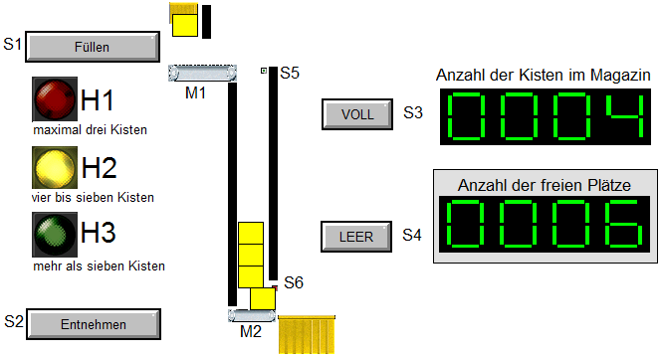

**Aufgabe:**

Ein Magazin kann zehn Werkstücke aufnehmen. Mit dem Schalter S1 kann Band 1 zum Befüllen, und mit dem Schalter S2 Band 2 zum Entnehmen über die SPS geschaltet werden.

Über einen Zähler soll die Anzahl der Teile erfasst werden. Dazu befindet sich Sensor S5 oben zum Registrieren der eingefüllten Teile und Sensor S6 unten für die entnommenen Teile.

Ein Display zeigt den aktuellen Füllstand an (MW100), also wie viele Kisten tatsächlich im Magazin sind. Das andere (MW102) nennt die Anzahl der noch freien Lagerplätze. Beide Anzeigefelder verarbeiten Informationen im BCD-Format, die im jeweils genannten Merkerwort hinterlegt sind. MW100 und MW102 sind in der Symboltabelle passende Namen zugeordnet.

Sollte das Magazin tatsächlich voll sein, die Displays aber den falschen Stand anzeigen, dann kann mit dem Taster S3 dieser Fehler behoben werden. Sollte umgekehrt das Magazin tatsächlich leer sein, die Displays aber den falschen Stand anzeigen, dann kann mit dem Taster S4 dieser Fehler behoben werden.

Die Lampen H1 bis H3 zeigen hier zusätzlich in bestimmten Bereichen den Füllstand an:

* H1: maximal drei Kisten im Magazin
* H2: vier bis sieben Kisten im Magazin
* H3: mehr als sieben Kisten im Magazin

**Hinweis:**

Ein Teil gilt erst als entnommen, wenn es in vollem Umfang das Magazin, also hier den Sensor S6, verlassen hat. Darum wird im Bild immer noch der richtige Füllstand angezeigt.

Zur Lösung soll hier nur eine Zählfunktion benutzt werden:

Zehn Kisten passen ins Magazin. Die Anzahl der freien Plätze ergibt sich somit durch Subtraktion der variablen Kistenzahl im Integer-Format (MW104) vom festen Wert zehn

(SUB -I, im Katalog im Ordner "FESTPUNKT" zu finden).

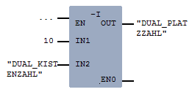

Zum Anzeigen muss das Subtraktionsergebnis im Integer-Format (MW106) erst in das BCD-Format umgewandelt werden (Ordner "UMWANDLER", I_BCD).

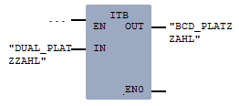

**Zuordnungen:**

|  |  |  |  |
| --- | --- | --- | --- |
| ***Symbol*** | ***Operand*** | ***Typ*** | ***Kommentar*** |
| H1 | A 125.0 | BOOL | Lampe ROT |
| H2 | A 125.1 | BOOL | Lampe GELB |
| H3 | A 125.3 | BOOL | Lampe GRÜN |
| M1 | A 124.0 | BOOL | Motor Band 1 oben |
| M2 | A 124.1 | BOOL | Motor Band 2 unten |
| S1 | E 124.1 | BOOL | Schalter, Schließer "Füllen" |
| S2 | E 124.2 | BOOL | Schalter, Schließer "Entnehmen" |
| S3 | E 124.3 | BOOL | Taster, Schließer, "VOLL" |
| S4 | E 124.4 | BOOL | Taster, Schließer, "LEER" |
| S5 | E 124.5 | BOOL | Eingangssensor, Schließer |
| S6 | E 124.6 | BOOL | Ausgangssensor, Schließer |
| BCD_KISTENZAHL | MW 100 | WORD | Anzahl der Kisten im Magazin im BCD-Format;  DEZ-Ausgang des Zählers |
| BCD_PLATZZAHL | MW 102 | WORD | Anzahl der leeren Plätze im Magazin im BCD-Format;  Ergebnis der ITB-Wandlung für Display "Freie Plätze" |
| DUAL_KISTENZAHL | MW 104 | WORD | Anzahl der Kisten im Magazin im Integer-Format;  DUAL-Ausgang des Zählers |
| DUAL_PLATZZAHL | MW 106 | WORD | Anzahl der leeren Plätze im Magazin im Integer-Format;  Ergebnis der INTEGER-Subtraktion |